Схема проезда от автовокзала до главного корпуса ИГСХА
Транспорт: троллейбус №7, автобус №7, маршр.такси №7
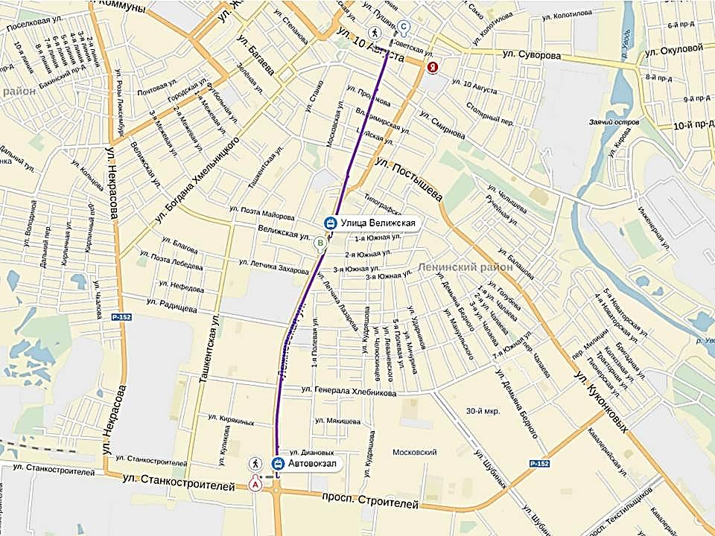
Схема проезда от ж/д вокзала до главного корпуса ИГСХА
Автобусы №150, 116,115,13 Автобусы: №32, 12, троллейбус №6, 2
